,m.
tr .

SI\N JUAN
G

OS

' . C· 1L'"J'.-\.'".. .. ,.

'·
· | ·
 | ...

''-".,..
..: vvo¡ f'\.

MINUTA V DE TRABAJO DE LA COMISIÓN EDILICIA ESPECIAL DEL DEPORTE DEL H. AYUNTAMIENTO CONSTITUCIONAL DE SAN JUAN DE LOS LAGOS, JALISCO.

En la ciudad de San Juan de los Lagos, Jalisco . Siendo las 4:08 PM del día 26 del mes de mayo del 2020 , reunidos en EL SALON DE SESIONES del palacio municipal de este H. Ayuntamiento de San Juan de los Lagos, Jalisco , ubicado en la planta alta de Presidencia Municipal , en la calle Simón Hernández número 1 (uno) , Colonia Centro de ésta Ciudad , en mi carácter de Presidente de la Comisión Edilicia del deporte del H. Ayuntamiento Constitucional de San Juan de los Lagos, Jalisco ; conforme al articulo 8 punto 1 fracción 11 inciso e y el artículo 25 de la Ley de Transparencia y Acceso a la Informac ión Pública del Estado de Jalisco y sus Municipios , y en los términos del artículo 49 fracc ión 11 y IV de la Ley de Gobierno y Administración Pública Municipal del Estado de Jalisco y sus Municipios ; donde se les pide a los integrantes asistir puntualmente y permanecer en las sesiones de la comisión y de sus actividades , a través de la forma y mecanismos que establezcan los ordenamientos municipales y , con el objeto de revisar la correspondencia de la presente Comisión desarrollándose bajo lo siguiente :

ORDEN DEL DÍA.

l. Lista de asistencia y declaratoria del Quórum Legal.

11. Lectura Y Aprobación del Orden del Día.

111. Asuntos varios.

IV. Clausura de la sesión .

-.

DESAHOGO.

l. LISTA DE ASISTENCIA Y DECLARATORIA DEL QUÓRUM LEGAL.

C. Luis Humberto Cruz García Regidor y Presidente de la comisión .. ..presente

C. Eduardo Saúl García Padilla Regidor ................ ........... ............ausente

C. Juan Manuel Lozano Pérez Director de Deportes . ........... ... ... .....presente

C. José Gerardo Flores Zermeño Promotor de deportes ............ .......presente C. Pedro Carreras Sánchez Vocal. .......................... ....................presente
C. Marcelo Martín Padilla Vocal. ................................................. presente

C . J. Gustavo Aguilera Aguirre Vocal. .......................................... presente

C. Ismael De Anda Campos Vocal. ............................ ................ .presente

C. Graciela Delgadillo de Rueda vocal. ....................................... presente

C. Nezly Vianey Ruiz López vocal. ..................................... .... ... presente

11. Lectura Y Aprobación del Orden del Día.

Se aprueba por unanimidad de los presentes la orden del día y se procede a seguir con el siguiente punto.

111. Asuntos varios.

En voz del director de deportes presenta el reglamento interno para parques y campos deportivos para su análisis y aprobación se anexa respaldo .

Presenta también el director el reglamento interno del consejo deportivo para su análisis y aprobación de los miembros del consejo se anexa respaldo .

En voz del C. Pedro Carreras Sánchez hace la petición de pintura blanca para pintar los tableros y líneas de canchas de básquet bol de la unidad deportiva vaso de la presa dándole seguimiento a la petición el director y promotor deportivos .

Se presenta un resumen rápido de los trabajos y mantenimientos realizados en los diferentes parques y unidades deportivas se anexa respaldo.

IV. CLAUSURA DE LA SESION.

No existiendo ningún otro tema a tratar se da por clausurada la reunión de trabajo siendo las 5:23 pm del día de hoy firmando lo que en ella intervinieron quisieron y supieron hacerlo por y ante el presidente de la Comisión Edilicia Especial de este H. Ayuntamiento .

SAN JUAN DE LOS LAGOS JALISCO MAYO DEL 2020

"2020 , AÑO DE LA ACCION POR EL CLIMA, DE LA ELIMINIACION DE LA VIOLENCIA CONTRA LAS MUJERES Y SU IGUALDAD SALARIAL"

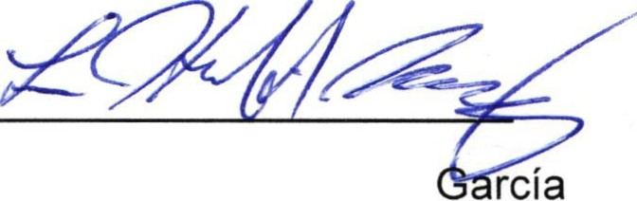C. Luis Humberto Cruz Regidor de deportes
C. Eduardo Saúl García Padilla

regidor

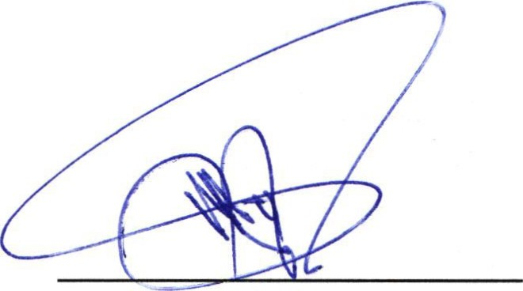

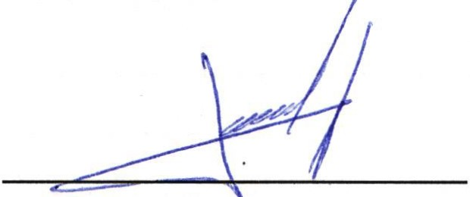C. Juan Manuel Lozano Pérez Director de deportes

C. José Gerardo Flores Zermeño Promotor de deportes

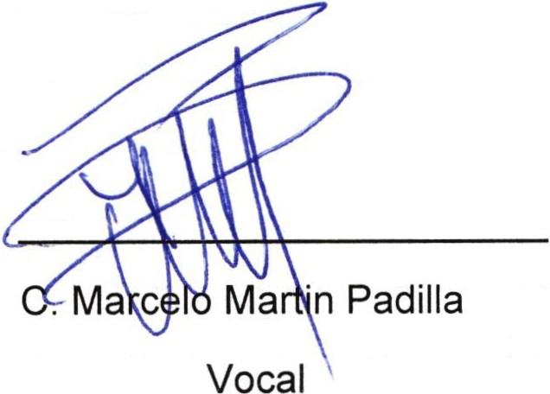C. Pedro Carreras Sánchez Vocal

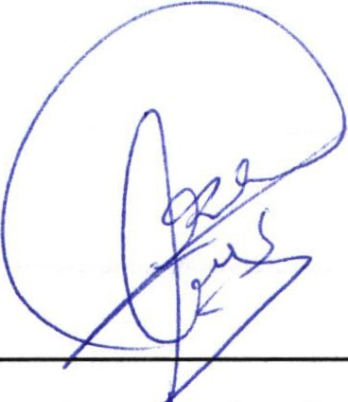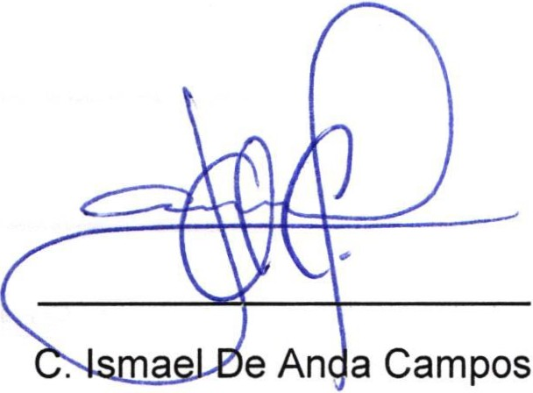C. J. Gustavo Aguilera Aguirre

Vocal Vocal

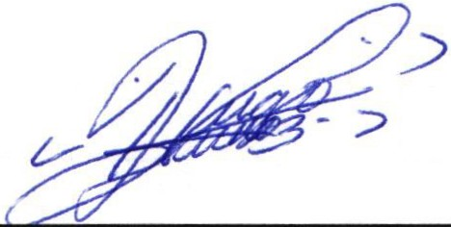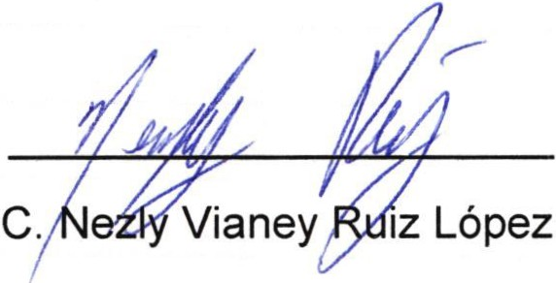C. Graciela Delgadillo de Rueda

vocal vocal

MANTENIMIENTOS PARQUES Y CAMPOS DEPORTIVOS

MARTINICA

*TECHO PARA LAS BANCAS

*PINTARON GRADAS, BANCAS Y LOG OUTS

- MANTENMIMIENTO BAÑOS GENERAL

*MANTENIMIENTO PASTO DE LOS CAMPOS

*MANTEMNIMIENTO AREA VERDE

*MANTENIMIENTO ALBERCA

R MARQUEZ

*MANTENIMIENTO Y RESTAURACION DEL CAMPO 1

*MANTENIMIENTO CAMPO 2

*SE PINTARON GRADAS EN AMBOS CAMPOS

*MANTENIMIENTO VESTIDORES Y BAÑOS EN AMBOS CAMPOS

*MANTENIMIENTO AREAS VERDES

ROSARIO

*RESTAURACION Y MANTENIMIENTO AL CAMPO

*SE PINTARON GRADAS, LOG OUTS Y BANCAS

*SE APLANO EL DIAMANTE DEL CAMPO

*MANTENIMIENTO AREAS VERDES

SANTA CECILIA

*MANTENIMIENTO AREAS DE JUEGO Y AREAS VERDES

*MANTENIMIENTO EN ALUMBRADO

*MANTENIMIENTO EN BAÑOS

*VA A PINTAR DESPERFECTOS

SANTA TERESA

*MANTENIMIENTO GENERAL EN EL CAMPO

*SE VA A PINTAR GRADAS

*MANTENIMIENTO AREAS VERDES

PARQUE DE LAS PATINETAS

  - MANTENIMIENTO EN LOS JUEGOS
  - SE ESTA PINTANDO GENERAL
  - MANTENIMIENTO AREA VERDDES
  - MEJOR ILUMINACION

VASO DE LA PRESA

*MANTENIMIENTO EN LOS CAMPOS

- MANTENIMIENTO AREAS VERDES

*SE TIENE PROGRAMADO PINTAR LAS CANCHAS DE BASQUET NUEVAS

MI NUEVO SAN JUAN

*MANGTENIMIENTO GENERAL DEL PARQUE

*PINTURA

CAMPO DE BEIS MEZQUE

*SE VA A PROGRAMAR CONM EL CAMBIO DE ENCARGADO TODO EL MANTENIMIENTO QUE NECESITE EL CAMPO

PROTECCION CIVIL

*MANTENIMIENTO CAMPO

*MANTENIMIENTO AREAS VERDES

*MANTENIMIENTO ALUMBRADO

REGLAMENTO INTERNO COMISION DE DEPORTES

*confirmar la asistencia a la reunión mensual de la comisión de deportes.

*Llegar con 15 minutos de anticipación a la reunión mensual de comisión de deportes.(ser puntuales)

*traer por escrito toda petición que requiera ser atendida por los integrantes de la comisión de deportes.

*firmar el acta en tiempo y forma a la que el presidente de la comisión indique .

*para tener uso de la voz, levantar la mano. (tiempo limitado de 3 minutos con derecho de réplica de 1 minuto)

*en caso de faltar, justificar dicha falta por lo menos con 5 días de anticipación.

*en caso de tener 3 faltas sin justificación se dará de baja a dicho integrante. (3 consecutivas o 5 acumulativas)

*está permitido mandar un representante en caso de no poder asistir a la comisión , con previo aviso.

* asignar a 1 elemento del departamento de deportes para dar seguimiento a las peticiones

REGLAMENTO INTERNO

PROHIBIDO:

•Introducir alimentos, bebidas alcohólicas y cualquier tipo de droga a las instalaciones .

•Introducir cualquier artículo explosivo. (pirotecnia, bombas caseras, etc.)

•Introducir armas de cualquier tipo. (arma de fuego, navajas, cuchillos, palos, etc.)

•Venta y consumo de bebidas alcohólicas a menores de 18 años.

•Entrar con mascotas.

•Hacer uso indebido de las instalaciones y causar imperfecciones . (el que lo haga será responsable de la reparación total del hecho)

•Alterar el orden público.

•Arrojar objetos a la cancha.

'Tirar basura.

*El ingreso a toda persona ajena del equipo que se encuentra jugando o las personas que están haciendo uso de las instalaciones deportivas. (canchas,campos,rampas de patinetas, etc.)

*fumar dentro de la cancha.

*no respetar los horarios .

*ingresar a zonas prohibidas o restringidas.

LA PERSONA QUE SEA SORPRENDID A INFRINGIENDO EL REGLAMENTO , SERA CONSIGNADA A LAS AUTORIDADES CORRESPONDIENTES .

